Тема 6. АНАЛІЗ НАЯВНОСТІ ТА ВИКОРИСТАННЯ ОСНОВНИХ ЗАСОБІВ ПІДПРИЄМСТВА
План
  - Мета, завдання та інформаційне забезпечення аналізу використання основних засобів підприємства
  - Аналіз складу, структури, руху та технічного стану основних засобів
  - Аналіз ефективності використання основних засобів

  - Мета, завдання та інформаційне забезпечення аналізу використання основних засобів підприємства

Стан виробничого потенціалу - найважливіший чинник ефективності основної діяльності господарюючих суб'єктів, а внаслідок, і фінансової стійкості.
Діяльність будь-якого підприємства в значній мірі залежить від матеріально-технічної бази, тобто від оснащеності основними засобами, їх стану та ефективності використання.
Основні засоби – матеріальні активи, які підприємство утримує для використання їх у процесі виробництва, поставок товарів і послуг, надання в оренду або для здійснення адміністративних і соціально-культурних функцій, очікуваний період корисного використання (експлуатації) яких більше одного року (або операційного циклу, якщо він довший за рік).
Стан і використовування основних засобів - один з найважливіших аспектів аналітичної роботи, оскільки саме вони є матеріальним втіленням науково- технічного прогресу - головного чинника підвищення ефективності виробництва.
Мета аналізу полягає в оцінці забезпеченості підприємства основними засобами, ефективності їх використання та пошуку резервів підвищення їх віддачі (рис. 5.1).

Загальна оцінка стану основних засобів та аналіз ефективності їх використання

Аналіз використання виробничої міцності
і технологічності обладнання
Аналіз інтенсивності і ефективності використання основних засобів
Аналіз технічного стану та руху основних засобів
Аналіз забезпеченості основними виробничими засобами їх складу та структури
Пошук резервів підвищення ефективності використання основних засобів

Рис. 5.1. Структурно-логічна схема аналізу основних засобів

Основними завданнями аналізу основних засобів є:
- аналіз обсягу, структури та динаміки основних засобів і нематеріальних активів, їх відповідності вимогам технічного прогресу та оптимальним параметрам виробництва;
- вивчення технічного стану основних засобів, темпів, форм і способів їх оновлення;
- визначення рівня використання основних засобів і факторів, що на нього впливають;
- виявлення резервів підвищення ефективності використання основних засобів і нематеріальних активів.

Основними джерелами інформації для аналізу наявності і використання основних засобів є:
- Дані оперативного, бухгалтерського і статистичного обліку і звітності, зокрема:
- акти приймання-передачі основних засобів, акти на списання основних засобів, інвентарна картка обліку основних засобів, інвентарний список основних засобів за місцем їх знаходження, картка обліку руху основних засобів, розрахунок амортизації основних засобів;

- дані рахунків бухгалтерського обліку: 10 «Основні засоби», 13 «Знос (амортизація) необоротних активів», 15 «Капітальні інвестиції»;
- облікові регістри: журнал 4 і відомість 4.1;
- фінансова звітність: ф. №1 «Баланс», ф. №4 «Звіт про власний капітал», ф.
№5 «Примітки до річної фінансової звітності»;
- статистична звітність: ф. №1-П «Звіт підприємства з продукції», ф. №1- підприємництво «Звіт про основні показники діяльності підприємства», ф. №11- ОЗ «Звіт про наявність та рух основних засобів, амортизацію (знос)».
- Бізнес-план.
- Дані відділу головного механіка.
- Матеріали проведеної інвентаризації устаткування, атестації робочих місць, матеріали вибіркових спостережень за роботою обладнання

  - Аналіз складу, структури, руху та технічного стану
основних засобів

Аналіз складу, структури та динаміки основних засобів
Збільшення вартості основних засобів може свідчити не тільки про ріст виробничого потенціалу підприємства, але і про зниження мобільності капіталу, зменшення власного оборотного капіталу та погіршення показників фінансової стійкості. Враховуючи ці негативні наслідки росту вартості основних засобів, виникає необхідність детальної оцінки доцільності відволікання фінансових ресурсів на ці вкладення. Тому в процесі аналізу необхідно вивчити їх склад, структуру, показники руху, технічний стан та забезпеченість підприємства основними засобами.
Аналіз основних засобів починається із визначення забезпеченості ними підприємства. Для цього необхідно з’ясувати, чи достатньо у підприємства основних засобів, яка їхня динаміка, склад і структура.
Аналіз складу, структури та динаміки основних засобів здійснюється на основі зіставлення їх питомої ваги, які згруповані за певними ознаками (рис. 5.2):

а) по економічних елементах (16 елементів, наприклад: будинки й споруди, машини й обладнання, транспортні засоби, інші позаоборотні матеріальні активи та ін.);
б) по участі у виробничому процесі (виробничі й невиробничі основні засоби);
в) по функціональному призначенню (пасивні й активні);
г) основні засоби основного виду діяльності й допоміжних виробництв;
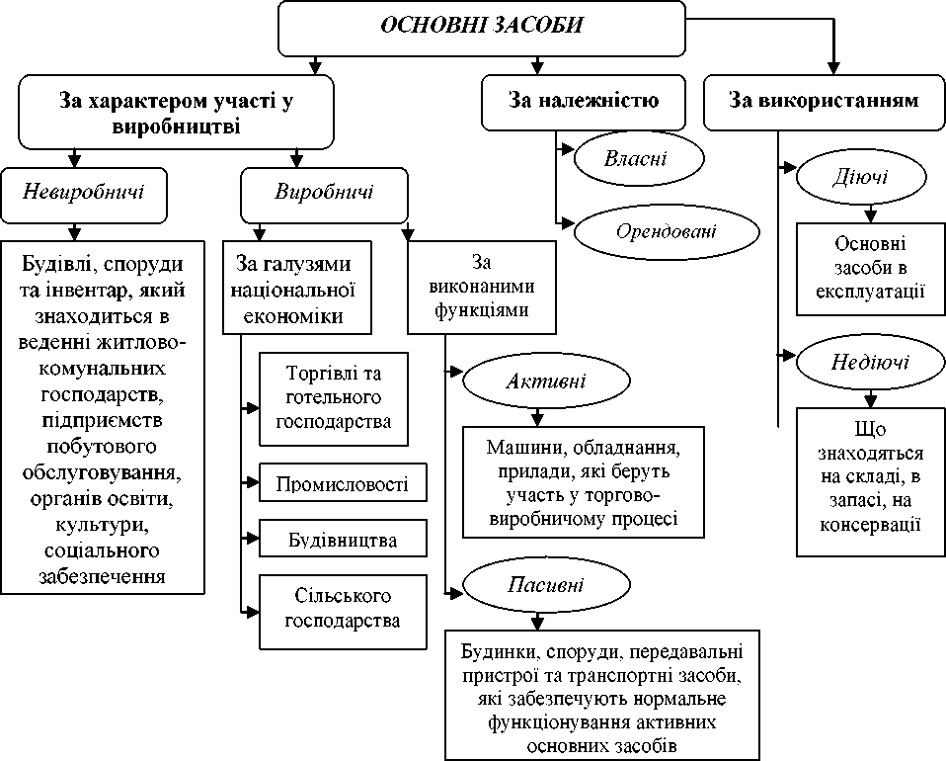

Рис. 5.2. Класифікація основних засобів підприємства

При проведенні аналізу динаміки, складу та структури основних засобів необхідно:
- звернути увагу на те яка частка основних фондів здана або взята в оренду, яку земельну площу займає підприємство і наскільки доцільно її використовує;

- порівняти темпи зміни вартості основних засобів з динамікою фінансових результатів діяльності, зростання яких, безумовно, повинно бути вище (у відповідності з „золотим правилом економіки”);
- виявити тенденції, щодо структурних змін в складі основних засобів (причому до числа позитивних слід віднести підвищення темпів зростання активної частини основних засобів порівняно з темпами зростання пасивної частини).

Аналіз технічного стану основних засобів
Аналіз технічного стану та руху основних засобів зазвичай починається з вивчення кількості основних засобів. Кількість основних засобів представляється у вартісному виразі.
Вартісна оцінка основних засобів проводиться за такими напрямами:
- Первісна вартість - це фактична вартість основних засобів на момент їх придбання і взяття на баланс. У первісну вартість основних засобів включається вартість їх придбання, доставки та монтажу.
- Відновна вартість - це вартість відтворення основних засобів за сучасних умов виробництва. Вона враховує ті самі витрати, що й первісна вартість, але за теперішніми цінами.
- Залишкова вартість - це реальна вартість основних засобів і визначається як різниця між вартістю, за якою об’єкт основних засобів був занесений на баланс підприємства, та сумою зносу, тобто тієї частини вартості основних засобів, яку вони в процесі виробництва перенесли на вартість готової продукції.
- Ліквідаційна вартість - залишкова вартість основних засобів на час їхнього вибуття з експлуатації, спричиненого зношенням.
Аналіз технічного стану основних засобів починають з визначення рівня їх фізичного зносу. Технічний стан основних засобів характеризується такими показниками:

- коефіцієнт зносу - характеризує ту частину вартості основних засобів, що списано на витрати виробництва в попередніх періодах. Коефіцієнт зносу можна розрахувати на початок і кінець періоду:
∑ОЗЗН
=
К
ЗН ,
ОЗ
ПВ

де ∑ОЗ_{ЗН}
- сума нарахованого зносу основних засобів за весь період їх

експлуатації на початок (кінець) року, грн.;

ОЗПВ
року, грн.
- первісна вартість основних засобів за балансом на початок (кінець)

- коефіцієнт придатності – характеризує ту частину основних засобів, яка не перенесена на виробництво і розраховується:

КПРИД
= ОЗЗАЛ
ОЗПВ
або
КПРИД
= 1− КЗН ,

де ОЗЗАЛ
- залишкова вартість основних засобів за балансом на початок

(кінець) року, грн.
Слід вказати на те, що ці показники дають умовну оцінку технічному стану основних засобів, що в певній мірі обмежує їх аналітичні можливості. Зокрема, коефіцієнт зносу не відображає фактичної зношеності основних засобів, а коефіцієнт придатності не дає точної оцінки їх поточної вартості. Це зумовлено наступними причинами:
- на суму зносу основних засобів великий вплив здійснює метод нарахування амортизації, що застосовується на підприємстві;
- вартісна оцінка основних засобів залежить від стану кон’юнктури попиту, а отже, може відрізнятися від оцінки, отриманої за допомогою коефіцієнту придатності;
- на законсервоване обладнання нараховується амортизація на повне відновлення, однак фізично ці основні засоби не зношуються, а загальна сума зносу зростає.

Аналіз руху основних засобів
Аналіз руху основних засобів провадять шляхом порівняння наступних показників:
- коефіцієнт вибуття - показує, яка частина основних засобів, з якими підприємство починало свою діяльність у звітному періоді, вибула через зношеність та інших причин і розраховується:
К = ОЗВИБ
ВИБ поч. р. ,
ОЗ
ПВ

де ОЗВИБ
- вартість основних засобів, що вибули протягом звітного періоду

(року), грн.;
поч. р. ПВ
ОЗ
(року), грн.

- первісна вартість основних засобів на початок звітного періоду

- коефіцієнт оновлення - показує, яку частину від тих основних засобів, що є на кінець звітного періоду, складають введені основні засоби і розраховується:
К = ОЗВВЕД
ОНОВЛ кін. р. ,
ОЗ
ПВ

де ОЗВВЕД
- вартість основних засобів, що введені протягом звітного

періоду (року), грн.;

кін. р. ПВ
ОЗ
(року), грн.
- первісна вартість основних засобів на кінець звітного періоду

Іноді виділяють окремо коефіцієнт оновлення і коефіцієнт надходження. У першому випадку мають на увазі вартість тільки нових основних засобів, що надійшли, у другому - всіх, що надійшли.
- коефіцієнт приросту основних засобів – показує загальний приріст (убування) основних засобів протягом звітного періоду і розраховується:

КПР
ОЗ
= ОЗВВЕД
- ОЗВИБ
або
КПР
ОЗкін. р. − ОЗпоч. р.
= ПВ ПВ
ОЗ

поч. р. ПВ
поч. р. ПВ

Ці показники розраховуються як у цілому, так і в розрізі окремих груп основних засобів (активно-пасивні; будівлі, обладнання, транспорт)
В аналізі коефіцієнти оновлення і вибуття треба розглядати взаємопов’язано. Якщо темпи оновлення основних засобах значно перевищують темпи вибуття, то це може свідчити про те, що оновлення здійснюється за рахунок нового будівництва, введення нових основних засобів, а не за рахунок заміни морально і фізично застарілих основних засобів. Це приводить до нагромадження застарілого устаткування і стримує ріст економічної ефективності основних засобів

  - Аналіз ефективності використання основних засобів

Ефективність використання основних засобів характеризується рядом показників, які поділяються на загальні і часткові.
До загальних показників використання основних засобів відносять:
- фондовіддача - показує вартість виготовленої продукції в розрахунку на одну гривню авансовану в основні засоби:

ФВ = Q

ОЗ

(грн./грн.),

де Q - обсяг товарної (валової, чистої) продукції підприємства за звітний період (рік), грн.;

ОЗ - середньорічна вартість основних засобів підприємства, грн. Середньорічну вартість основних засобів обчислюють за формулою:

12
∑ОЗ
і
ВВЕД
⋅ N^{і}
12
і
∑ОЗ
ВИБ
⋅ N^{і}*

ОЗ = ОЗпоч. р. + і=1 − і=1 ,
^{ПВ} 12 12

де ВВЕД
ОЗ
і
- вартість основних засобів, що введені в дію в і-му місяці

звітного періоду (року), грн.;

N ^{і} - кількість місяців до кінця року, протягом яких функціонуватимуть
введені основні засоби;

і ВИБ
ОЗ
- вартість основних засобів, що вибули з підприємства в і-му місяці

звітного періоду (року), грн.;

Nі*
- кількість місяців до кінця року з моменту виведення з експлуатації

основних засобів.
і - кількість місяців у році (і=12).
Основними факторами, що впливають на зміну фондовіддачі є:
  - зміна рівня екстенсивного використання устаткування (зміна кількості устаткування і тривалості його роботи – низький коефіцієнт змінності, наявність невстановленого устаткування);
  - зміна вартості основних засобів (кількості основних засобів, ціни їх придбання, зміни вартості у зв’язку з переоцінкою);
  - структурні зрушення в складі основних засобів;
  - зміна рівня інтенсивного використання устаткування (зміна потужності і продуктивності через освоєння нового устаткування, модернізацію основних засобів, впровадження заходів по вдосконаленню технології виробництва).
- фондомісткість - обернений показник до фондовіддачі, який показує, скільки в середньому (за вартістю) використовується на підприємстві основних засобів для виробництва 1 грн. продукції:

ФМ = ОЗ

Q
або
1
ФВ (грн./грн.)

- фондоозброєність праці - відображає рівень оснащеності персоналу підприємства основними засобами:

осіб.

ФО = ОЗ

Ч
,
де Ч - середньооблікова чисельність промислово-виробничого персоналу,

- рентабельність основних засобів – характеризує ефективність використання основних засобів підприємства загалом і обчислюється:

РОЗ
= ПР ⋅100% ,

ОЗ

де ПР - прибуток (операційний, чистий) підприємства за звітний період (рік), грн.
До часткових показників використання основних засобів відносять:

- коефіцієнт екстенсивного використання основних засобів:
К = ФД
ЕКСТ ,
Ф
Н

де ФД ,ФН
- дійсний (фактичний) та номінальний (розрахунковий) фонд

часу відпрацьований за певний період, год.

ФН = [ФК
- (В + С)]⋅ tЗМ
⋅ ЗЗМ ,

ФК - календарний фонд робочого часу, дні;

В, С
- вихідні і святкові дні;

tЗМ ЗЗМ
- тривалість зміни, год.;

- кількість змін роботи основних засобів на добу.

- коефіцієнт інтенсивного використання основних засобів:
К = ТФАКТ

ІНТ Т
,
НОРМ

де ТФАКТ
- фактично витрачений час на виготовлення одиниці продукції

(послуги), нормо-год.;

ТНОРМ
  - технічно обґрунтована норма часу на виробництво одиниці

продукції (послуги), нормо-год.;
- коефіцієнт інтегрального використання основних засобів - характеризує рівень використання основних засобів за часом і потужністю:

КІНТЕГР = КЕКСТ ⋅ КІНТ

Успішне функціонування основних засобів та виробничих потужностей залежить від того, як саме реалізуються екстенсивні та інтенсивні фактори кращого їх використання. Екстенсивне поліпшення використання основних засобів і виробничих потужностей означає: по-перше, збільшення часу функціонування основного устаткування і, по-друге, підвищення частки діючого устаткування в складі всього устаткування, наявного на підприємстві.
Завершуючи аналіз, необхідно зробити відповідні висновки, запропонувати заходи щодо поліпшення структури основних засобів, їх своєчасного оновлення і підвищення ефективності використання.

